Серия 5. Исследование грамматического строя речи
Максимально —100 баллов
Словообразование. Мах = 50
Задание 1
А |  |  | Б |  |  | В |  |  | Г |  |  | Д
Н | С | К | Н | С | К | Н | С | К | Н | С | К | Н | С | К
?
Словоизменение. Мах = 30 |  |  |  |  |  |  |  |  | Согласование. Мах = 20
Задание 2 |  |  |  |  |  |  |  |  | Задание 3
А |  |  | Б |  |  | В |  |  | А |  |  | Б
Н | С | К | Н | С | К | Н | С | К | Н | С | К | Н | С | К

1. Исследование навыков словообразования.
Максимально — 50 баллов
А. Образование слов при помощи уменьшительно-ласкательных суффиксов
Инструкция: Назови ласково.
□ книга □ воробей □ стул
□ ковер □ ведро □ хлеб
□ гриб □ топор □ белка
□ скамейка
Оценка результатов:
1 балл правильное и точное выполнение пробы.
0 баллов неверное выполнение пробы или отказ от выполнения.
Б. Образование названий детенышей
□ у лисы □ у козы □ у утки
□ у собаки □ у свиньи
Оценка результатов:
2 балла правильное и точное выполнение пробы.
1 балл выполнение пробы с помощью логопеда.
0 баллов неверное выполнение пробы или отказ от выполнения.
В. Образование глаголов префиксальным способом
Инструкция: Рассмотри картинки и назови действия мальчика (Г.А. Каше, серия VI, 109-112). Приложение 1.
□ наливает □ переливает □ выливает
□ подошел □ вышел
Оценка результатов:
2 балла правильное и точное выполнение пробы.
1 балл выполнение пробы с помощью логопеда.
0 баллов неверное выполнение пробы или отказ от выполнения.
Г. Образование относительных прилагательных
□ скамейка из дерева □ тетрадь из бумаги
□ сумка из кожи □ шуба из меха
□ сок из моркови
Оценка результатов:
2 балла правильное и точное выполнение пробы.
1 балл выполнение пробы с помощью логопеда.
0 баллов неверное выполнение пробы или отказ от выполнения.
Д. Образование притяжательных прилагательных
Инструкция: У собаки хвост (голова, ухо) собачий (собачья, собачье), а у лисы — ...
□ у лошади □ у медведя □ у льва
□ у тигра □ у овцы
Оценка результатов:
2 балла правильное и точное выполнение пробы.
1 балл выполнение пробы с помощью логопеда.
0 баллов неверное выполнение пробы или отказ от выполнения.

2. Исследование навыков словоизменения.
Максимально — 50 баллов
А. Образование формы множественного числа имен существительных
Инструкция: Один — дом, а если их много, то это — дома.
□ ухо □ утенок □ стул
□ ведро □ книга
Оценка результатов:
2 балла правильное и точное выполнение пробы.
1 балл выполнение пробы с помощью логопеда.
0 баллов неверное выполнение пробы или отказ от выполнения.
Б. Образование предложно-падежных форм
Инструкция: ответь на вопросы по картинкам.
□ Куда идут девочки? (В магазин.) Где лежит лекарство? (На полке.)
□ Откуда выйдут девочки? Откуда возьмем лекарство?
□ Где висит пальто? (На вешалке.) Где стоит торт? (На столе.)
□ Откуда снимем пальто? Откуда возьмем торт?
□ Куда прячутся ребята? (За дерево.) Где сидит ученик? (За партой.)
□ Откуда выбегут ребята? Откуда встанет ученик?
□ Где сидит ежик? (В кустах.) Где находится крючок? (В воде.)
□ Откуда вылезет ежик? Откуда вынем крючок?
□ Где летает змей? (В небе.) Где сидит кот? (На крыше.)
□ Где находится волк? (Слева от дерева.) Где сидит заяц? (Около забора.)
Оценка результатов:
1 балл правильное и точное выполнение пробы.
1 балл выполнение пробы с одной ошибкой.
0 баллов неверное выполнение пробы или отказ от выполнения.
В. Образование падежных форм имен существительных
Инструкция: Ответь на вопросы.
□ Кого ты видел в зоопарке?
□ Чего много в лесу? Откуда осенью падают листья?
□ К кому ты любишь ходить в гости? Кому нужна удочка?
□ Чем ты смотришь? Чем слушаешь? За чем мы ходим в лес?
□ На чем катаются дети?
Оценка результатов:
2 балла правильное и точное выполнение пробы.
1 балл выполнение пробы с помощью логопеда.
0 баллов неверное выполнение пробы или отказ от выполнения.
Г. Согласование прилагательных с существительными
Инструкция: Договори слово.
□ портрет краси... □ стаканчик бумаж...
□ улыбка приветли... □ дни тепл...
□ окно гряз...
Оценка результатов:
2 балла правильное и точное выполнение пробы.
1 балл выполнение пробы с помощью логопеда.
0 баллов неверное выполнение пробы или отказ от выполнения.
Д. Согласование существительных с числительными
Инструкция: Посчитай по два и по пять. Образец: два дома, пять домов.
□ дом □ окно □ ведро
□ дерево □ кукла
Оценка результатов:
2 балла правильное и точное выполнение пробы.
1 балл выполнение пробы с помощью логопеда.
0 баллов неверное выполнение пробы или отказ от выполнения.
Приложение 1.

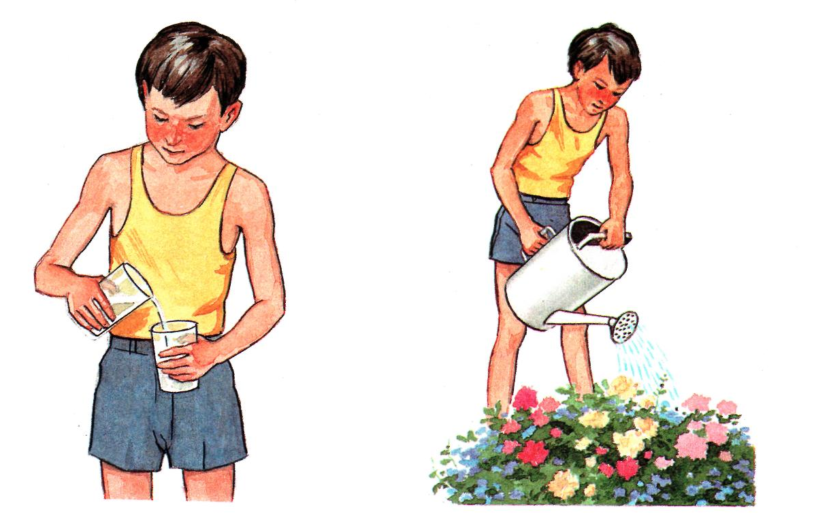

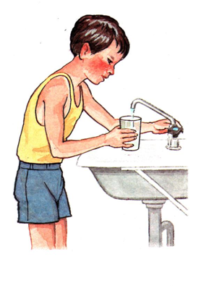
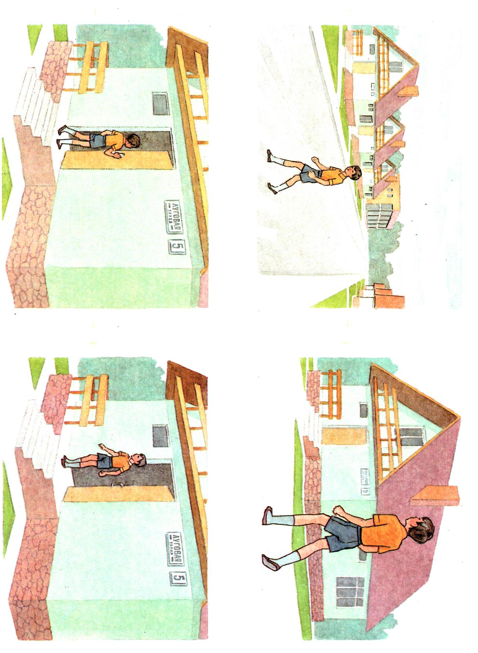

Сюжеты картинок: мальчик наливает воду в стакан (1), переливает из стакана в стакан (2), выливает воду из стакана в раковину (3); мальчик подошел к дому (4), вышел из дома (5).

